－今号の目次－
- 「地域子育て相談機関」運用イメージ（案）が示される 1
-----------------------------------------------------------------------------------------------------------------------------------------
  - 「地域子育て相談機関」運用イメージ（案）が示される
令和5年9月15日、自治体向け改正児童福祉法説明会が開催され、その中で「地域子育て相談機関」（いわゆる、かかりつけ相談機関）について、運用イメージ（案）が示されました。
「地域子育て相談機関」は、令和6年4月に施行される改正児童福祉法において「市町村は（中略）住民からの子育てに関する相談に応じ、必要な助言を行うことができる地域子育て相談機関（中略）の整備に努めなければならない」と規定されていることを受けて創設されるものです。
令和4年度には、具体的な制度構想について検討するため、調査研究が行われており、本会の大和忠広副会長が委員として参画しました。調査研究では、①担い手・区域、②子育て世帯への情報発信・情報提供、③子育て世帯とつながる工夫、④継続的なつながり構築・維持、⑤行政や関係機関との連携の5つの事項について、検討され報告書が取りまとめられています。
その報告書を踏まえ、今回、「地域子育て相談機関の運用イメージ（案）」が示されました。概要を下記に記載します。
（太字・下線は全保協事務局、加筆）
地域子育て相談機関の運用イメージ（案）
【目的】
- 地域子育て相談機関は、相談の敷居が低く、物理的にも近距離にある相談機関を整備し、子育て世帯との接点を増やすことにより、子育て世帯の不安解消や状況把握の機会を増加することを目的としたものである。
- 子育て家庭の中には、行政機関であるこども家庭センターには直接相談しにくいと感じる家庭もあり得る。身近な相談機関が、こども家庭センターを補完するなどの目的のために地域子育て相談機関の整備の推進を図る。
【実施主体】
- 実施主体は、市町村（一部事務組合及び広域連合を含む。）とする。なお、市町村が認めた者への委託等を行うことができる。
- 地域子育て相談機関の実施場所は、保育所、幼稚園、認定こども園、地域子育て支援拠点事業の実施場所、児童館、その他地域子育て相談機関で行うこととされる相談及び助言を適切に行うことができると市町村長が認める場所とする。
※その他地域子育て相談機関で行うこととされる相談及び助言を適切に行うことができると市町村長が認める場所の例
児童養護施設や乳児院、障害児入所施設などの児童福祉施設、小児科や産科など の医療機関、公民館や大学、商業施設などであって、地域子育て相談機関の業務を適切に行うことができる場所
【設置区域の考え方】
- 地理的条件、人口、交通事情その他の社会的条件、子育てに関する施設の整備の状況等を総合的に勘案して定める区域ごとに地域子育て相談機関の整備に努めることとされているが、地域子育て相談機関の趣旨及び目的を踏まえ、中学校区に１カ所を目安に設定することを原則としつつ、地域の実情に応じて整備することが望ましい。
【対象】
- 全ての妊産婦及びこどもとその家庭（里親及び養子縁組を含む。）等を対象とする。
【業務内容】
- 相談支援
・全ての妊産婦及びこどもとその家族から相談に応じ、実情の把握に努め、相談内容 や相談者等の状況などに応じて必要な情報の提供や助言、必要な支援につなげる。
・必要に応じてより専門的かつ包括的な相談対応等が実施可能であるこども家庭センターに、迅速かつ適切に情報共有・連携し、必要な支援につなげられるようにする。
- 子育て世帯に関する情報発信
・市町村は、住民に対し、地域子育て相談機関の名称、所在地のほか、開設日と開所時間、対象者、相談方法等も含めた整備状況を発信する。
・地域子育て相談機関は、運営主体の特色も活かしつつ、地域の住民に対し、子育て 支援に関する情報の提供を行う。
【職員配置】
- 利用者支援事業実施要綱の４実施方法（１）③イに定める職員を配置することを原則とする。
※全保協事務局注：利用者支援事業実施要項掲載こども家庭庁URL
ホーム＞政策＞こども・子育て支援＞利用者支援事業について
https://www.cfa.go.jp/policies/kosodateshien/riyousya-shien/
- ただし、既存施設に委託等を行う場合は、既存施設の職員において設置要綱の４．業務内容及び実施体制を満たすことが可能と市町村が認めた場合はこの限りではない。
【補助形態及び補助要件（案）】
- 補助メニューとしては、利用者支援事業の基本型を以下のとおり見直すことを想定。なお、補助金を活用しない形での実施も可能である。
・Ⅰ型：利用者支援事業（基本型）の要件（※）に加えて開所日数の要件（週５日以上）を設定する予定。
・Ⅱ型：利用者支援事業（基本型）の要件（※）。
・Ⅲ型：保育所や地域子育て支援拠点などの既存施設・事業において配置されている 職員のみで、基本型の「一体的相談支援機関連携等加算」の要件を満たす場合。
※ 利用者支援事業（基本型）の補助要件：実施要綱に規定する研修要件を満たす専任職員を１事業所１名以上配置、ほか。
【補助単価（案）】※現時点の案であり、今後、予算編成過程において変更がありうる。
・Ⅰ型：１カ所あたり現行の利用者支援事業（基本型）の基本分単価＋一体的相談支 援機関連携等加算相当の金額を想定。
・Ⅱ型：１カ所あたりⅠ型とⅢ型の単価の範囲内で調整予定。
・Ⅲ型：１カ所あたり現行の一体的相談支援機関連携等加算相当の金額を想定。
※Ⅰ型については、利用者支援事業（基本型）における夜間加算、休日加算、出張相談支援加算、機能強化のための取組加算、多言語対応加算、特別支援対応加算、多機能型加算の要件を満たした場合、上記に加えて算定することができる。Ⅱ型についても同様の取扱いとなるよう調整予定。
※全保協事務局注：利用者支援事業の令和5年度予算での補助単価（基本型）は、
7,688千円（国2/3、都道府県1/6、市町村1/6）
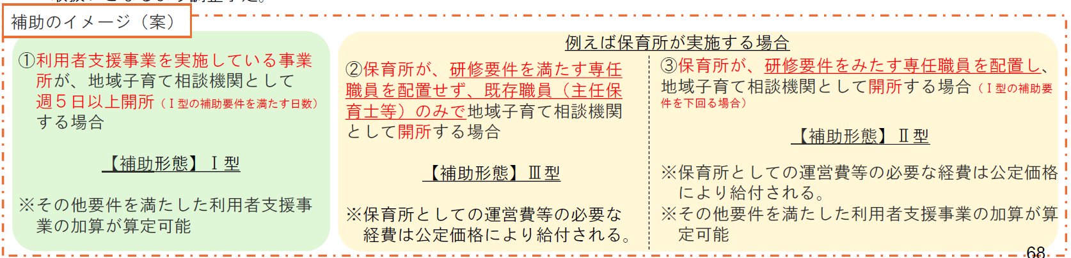

詳細については、こども家庭庁ホームページよりご確認ください。
■ホーム＞政策＞児童虐待防止対策＞令和4年6月に成立した改正児童福祉法について
https://www.cfa.go.jp/policies/jidougyakutai/Revised-Child-Welfare-Act/

